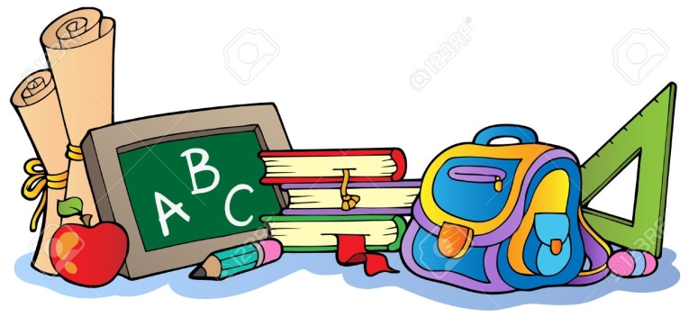

WYPRAWKA DLA UCZNIA ODDZIAŁU PRZEDSZKLNEGO
NA ROK SZKOLNY 2023/2024

Jak zerówkowicze mają przygotować się do roku szkolnego? Udostępniamy listę!
- Plecak
- Worek z kapciami
- Śniadaniówka i bidon
- Piórnik z wyposażeniem: klej, nożyczki, ołówek, kredki, temperówka, gumka.

PAKIET EDUKACYJNY: zestawy książek dla wszystkich dzieci zostały zamówione grupowo w wydawnictwie MAC „Strefa sześciolatka”, wpłaty we wrześniu do wychowawcy (cena 155zł).

RELIGIA: książka „Kochamy Pana Jezusa. Podręcznik do religii dla dzieci sześcioletnich” pod red. Stanisława Łabendowicza (zakup własny w księgarni).

Szczegółowe informacje odnośnie wyprawki oraz podręczników zostaną podane przez wychowawcę podczas rozpoczęcia roku szkolnego – 4 września 2023r.

Do zobaczenia!

